Формат описания урока. Модель «Перевернутый класс»

(Дистанционное обучение. Онлайн-урок)
- Фамилия Имя Отчество автора Чуева Лариса Владимировна

- Место работы МБОУ школа –интернат №1 им. В.П. Синякова, г Красноярск
Укажите полное название образовательной организации и муниципалитет

- Должность учитель
- Класс 7 Б
- Предмет Алгебра
- Тема «Сложение и вычитание многочленов», 1- й урок в теме (урок изучения нового материала)
- Цель (прописанная через результат): к концу урока каждый ученик будет:
знать:
- алгоритм нахождения суммы двух многочленов;
- алгоритм нахождения разности двух многочленов.

уметь (сможет продемонстрировать):
- находить сумму и разность многочленов
- Инструменты проверки достижения результата: самостоятельная работа, тест.
- Критерии/показатели/индикаторы оценки достижения результатов
Критерии выполнения самостоятельной работы за урок:
Группа 1
баллы | 0 - 2 б | 3б | 4б | 5 б
оценка | «2» | «3» | «4» | «5»
Группа 2,3
баллы | 0 - 2 б | 3 - 5б | 6 - 7 б | 8 - 9 б
оценка | «2» | «3» | «4» | «5»

Основные этапы урока и планирование времени на каждый этап:
Самостоятельная работа дома _25__ минут
Работа в классе:
Начало урока 5 минут
Урок 30 минут
Завершение урока 5 минуты
- Организационно-педагогические условия и описание хода урока
САМОСТОЯТЕЛЬНАЯ РАБОТА ДОМА
- Работа с текстом учебника: параграф 9, стр. 62-63 (учебник, автор А.Г. Мерзляк), чтение текста до примера 1.
- Работа с заданием 7.06.05. платформа 01 Математика (теория пример 1-3, адаптивное обучение) раздел «Многочлены от одной переменной».
Текст домашнего задания:
1 .Внимательно прочитай текст параграфа 9, стр. 62 - 63 до примера 1 (учебник, автор А.Г. Мерзляк).
2. Пользуясь текстом учебника, запиши в тетрадь примеры на сложение и вычитание двух многочленов.
3. Зайди на платформу https://www.01math.com (01Математика) 7 класс, раздел «Многочлены от одной переменной» 7.06.05 (теория, адаптивное обучение) и выполни задание:
а) теория (прочитай примеры 1-3, если возникнут затруднения, посмотри видеорешение)
б) адаптивное обучение (реши предложенные тебе задания)
Необходимые дидактические материалы: Учебник «Алгебра 7 класс» (автор А.Г. Мерзляк), задания (01Математика) 7.06.05, 7 класс (теория, адаптивное обучение)
Необходимое оснащение: компьютер/ноутбук с выходом в Интернет.

НАЧАЛО УРОКА
Сценарий 1. Домашнее задание выполнило большинство.
Перед началом урока учитель смотрит результаты выполнения домашнего задания. В зависимости от выполнения задания разбивает класс на группы
Группа 1. (не выполняли задание или выполнили правильно менее 50%)
Группа 2. (изучили материал и выполнили правильно от 50 до 70% практики)
Группа 3. (изучили материал, выполнили правильно от 70% и более заданий практики)
Актуализация знаний (беседа с классом).
- Раскройте скобки:
а) (3у-2х +8)
б) – (4а + 5в – 3)
Какие правила применяли?
- Если перед скобкой стоит знак минус, то скобки убирают, а все знаки слагаемых внутри скобок изменяют на противоположные.
- Если перед скобкой стоит знак плюс, то скобки просто убирают, все знаки слагаемых внутри скобок остаются прежними.

Необходимое оснащение: компьютер с выходом в Интернет, микрофон, discord.
- Необходимые дидактические материалы: статистика выполнения домашнего задания https://www.01math.com/ 7 класс, раздел «Многочлены от одной переменной », тема «Сложение и вычитание многочленов» 7.06.05 – теория и практика, вопросы и примеры для беседы.
УРОК
- Группа 1 работают фронтально с учителем.
Задания для учащихся 1 группы:
- Прочитайте алгоритм и рассмотрите примеры, иллюстрирующие правила сложения и вычитания многочленов (смотрят слайд - иллюстрацию).
- Проверьте, верно ли раскрыты скобки, приведены подобные слагаемые.
- Запишите в тетрадь примеры.
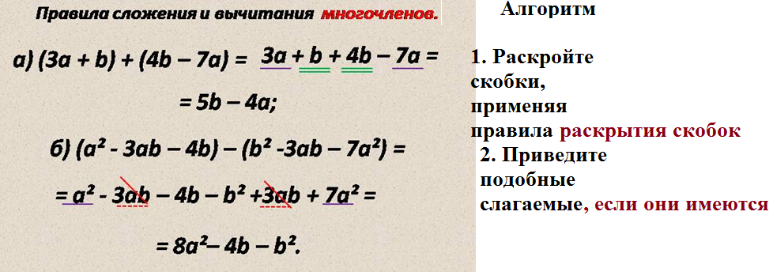

- Закончите выполнение сложения и вычитания многочленов:
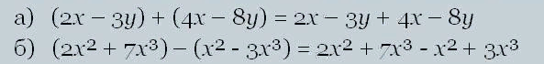
(2 слайд) Проверка: фронтально. 1балл за всё задание
- Выполните в тетради № 306 (учебник А. Г. Мерзляк). Проверка: по эталону

№ 306. Найдите сумму многочленов и разность:
1)( -5х² - 4) и (8х² – 6); 2) (2х +16) и (- х² – 6х – 20)

Эталон для проверки:
- а) (-5х² - 4) + (8х² – 6) = -5х² - 4 + 8х² – 6 = 3х² – 10
б) (-5х² - 4) - (8х² – 6)= - 5х² - 4 - 8х² +6 = -13х²+ 2
2. а) (2х +16) + (- х² – 6х – 20)= 2х +16 - х² – 6х – 20 = - 4х – 4- х²
б) (2х +16) - (- х² – 6х – 20)= 2х +16 + х² + 6х +20 = х²+ 8х +36
За каждое верно выполненное задание ученик получает – 1 балл.
Шкала оценивания задания
баллы | 0 - 2 б | 3б | 4б | 5 б
оценка | «2» | «3» | «4» | «5»

Всю выполненную в классе работу фотографируют и отправляют учителю.

- Группа 2 и 3 работают самостоятельно в тетрадях, фотографируют свои записи и отправляют выполненные задания учителю в личные сообщения (discord)

Задания для учащихся 2 и 3 группы: ( слайд- иллюстрация)
- Выполните тест
Упростите:
1. (5х – 9) + (2х – 7)
а) - 7x - 16
б) 7 x + 16
в) 7x - 16
2. (2а – 5в) + (-3а+2в)
а) 5а -7в
б) -а - 3в
в) а+3в
3. (4 – 7x) – (1-2х)
а) - 3 – 5 x
б) 3 – 5 x
в) 5x – 3
4. (5y² – 9) – (7y² – y +5)
а) – 2y² + y - 4
б) 2y² + y - 14
в) – 2y² + y – 14
5. Преобразуйте в многочлен стандартного вида: (8a³ – 3a²) –(7 +8a³ – 3a²)
а) 7
б) – 7
в) -7 + 16a³
Критерии оценивания теста:
За верно выполненное 1 задание – 1балл.
- Выполните № 308 (учебник А.Г. Мерзляк)
1) (5а⁴+3а²в- в²) – (3а⁴- 4а²в- в²)
2) (12ху – 10х² +9у²) – (- 14 х² + 9ху – 14 у²)
3) (7ав² – 8ав + 4а²в) + (10ав – 7а²в)
4) (2с² + 3с)+ (-с²+с) – (с² + с)- (с² + 4с – 1)

Критерии оценивания каждого примера №308
- балл – пример выполнен верно
0 баллов – пример выполнен неверно
Шкала оценивания двух заданий вместе (1 и 2)
баллы | 0 - 2 б | 3 - 5б | 6 - 7 б | 8 - 9 б
оценка | «2» | «3» | «4» | «5»

Сценарий 2. Домашнее задание выполнило меньшинство.
Учащиеся, справившиеся с домашним заданиям работают по сценарию Групп 2,3 остальные работают с учителем фронтально по сценарию Группы 1.
Необходимое оснащение: компьютеры с выходом в Интернет, телефоны, микрофоны, discord.
Необходимые дидактические материалы: учебник «Алгебра 7 кл» (автор А.Г. Мерзляк) критерии, шкалы оценивания, карточки с заданиями.
ЗАВЕРШЕНИЕ УРОКА
- Рефлексия. Учащиеся оценивают урок и своё продвижение по теме.
Продолжите высказывания об уроке (устно)
- Материл мне понятен (непонятен, остались вопросы)
- Самым интересным на уроке для меня было…
- Я доволен (недоволен) своей работой на уроке

- Домашнее задание: выполните контрольную работу https://www.01math.com/, 7 класс, раздел «Многочлены от одной переменной», 7.06.05.
Необходимое оснащение: компьютеры или телефоны с выходом в интернет, микрофоны, discord.
Необходимые дидактические материалы: вопросы для проведения рефлексии, контрольная работа https://www.01math.com/, 7 класс, раздел «Многочлены от одной переменной», тема «Сложение и вычитание многочленов», 7.06.05.

Например, тест, опрос, выполнение задания, создание продукта (результат проекта), портфолио, самостоятельная/контрольная работа,
Опишите конкретные критерии/показатели/индикаторы, которые используются при оценке достижения запланированных результатов. Например, если инструмент проверки – тест, то в данном разделе вам необходимо включить сам тест со всеми вопросами и вариантами ответов на них, обозначить правильные ответы и вес каждого правильного ответа. Другой пример – результатом обучения у вас будет публичное выступление. Следовательно, в данном разделе вам необходимо привести критерии оценки публичного выступления и шкалу перевода баллов в отметку.

